1.7/1
PASSION FOR SUCCESS
Swicofil AG
CH-6021 Emmenbrücke

Incoterms 2010 - Which ones are possible?

Term English Deutsch Means of transport
EXW ex works ab Werk truck/rail/boat/air
FCA free carrier (destination) frei Frachtführer truck/rail/boat/air
FAS free alongside ship frei Längsseite Schiff maritime only
FOB free on board(embark.port) frei an Bord maritime only
CFR cost and freight(destin.port) Kosten und Fracht maritime only
CIF cost, insurance, freight Kosten, Versicherung, Fracht maritime only
(agreed port of destination)
CPT carriage paid to (destination) frachtfrei truck/rail/boat/air
CIP carriage+insurance paid to frachtfrei und versichert truck/rail/boat/air
DAP delivered at place geliefert benannter Ort truck/rail/boat/air
DAT delivered at terminal geliefert Terminal truck/rail/boat/air
DDP delivered duty paid geliefert verzollt truck/rail/boat/air
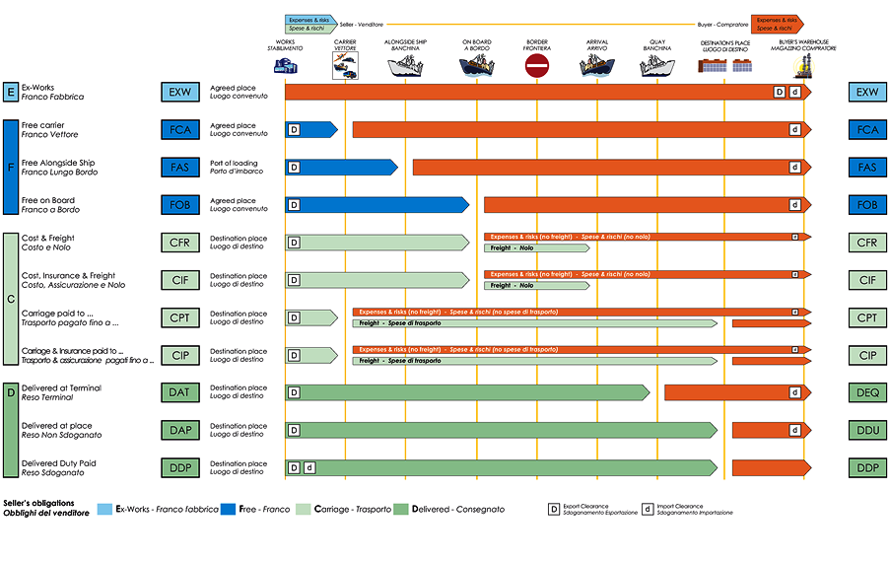

1.7/1
PASSION FOR SUCCESS
Swicofil AG
CH-6021 Emmenbrücke

Allocations of costs to buyer/seller according to Incoterms 2010

Incoterm 2010 | Export customs declaration | Carriage to port  of export | Unloading of truck  in port of export | Loading on vessel/ airplane in port of export | Carriage (Sea/Air) to port of import | Insurance | Unloading in port of import | Loading on truck in port of import | Carriage to place of destination | Import customs clearance | Import duties and taxes
EXW | Buyer | Buyer | Buyer | Buyer | Buyer | Buyer | Buyer | Buyer | Buyer | Buyer | Buyer
FCA | Seller | Seller | Buyer | Buyer | Buyer | Buyer | Buyer | Buyer | Buyer | Buyer | Buyer
FAS | Seller | Seller | Seller | Buyer | Buyer | Buyer | Buyer | Buyer | Buyer | Buyer | Buyer
FOB | Seller | Seller | Seller | Seller | Buyer | Buyer | Buyer | Buyer | Buyer | Buyer | Buyer
CPT | Seller | Seller | Seller | Seller | Seller | Buyer | Seller | Buyer/ Seller | Seller | Buyer | Buyer
CFR | Seller | Seller | Seller | Seller | Seller | Buyer | Buyer/ Seller | Buyer | Buyer | Buyer | Buyer
CIF | Seller | Seller | Seller | Seller | Seller | Seller | Buyer/ Seller | Buyer | Buyer | Buyer | Buyer
CIP | Seller | Seller | Seller | Seller | Seller | Seller | Seller | Buyer/ Seller | Seller | Buyer | Buyer
DAT | Seller | Seller | Seller | Seller | Seller | Seller/ Buyer | Seller | Buyer | Buyer | Buyer | Buyer
DAP | Seller | Seller | Seller | Seller | Seller | Seller/ Buyer | Seller | Seller | Seller | Buyer | Buyer
DDP | Seller | Seller | Seller | Seller | Seller | Seller/Buyer | Seller | Seller | Seller | Seller | Seller

Afghanistan | n | n | n | y | y | n | n | n
Albania | y | y | y | y | y | n | n | n
Algeria | y | y | y | n | n | n | n | n
Angola | n | y | y | n | n | n | n | n
Argentina | y | y | y | y | y | n | n | n
Armenia | n | n | n | Y | y | n | n | n
Australia | y | y | y | y | y | n | Y | Y
Azerbaijan | n | n | n | Y | Y | n | n | n
Bahrain | n | y | y | n | n | n | n | n
Bangla-Desh | n | y | y | n | n | n | n | n
Belarus | n | n | n | Y | Y | n | n | n
Benin | n | Y | Y | n | n | n | n | n
Bolivia | n | n | n | y | y | n | n | n
Bosnia-Herzegowina | n | N | N | Y | Y | n | n | n
Botswana | n | Y | Y | n | n | n | n | n
Brasil | y | y | y | n | n | n | n | n
Bulgaria | y | n | n | y | y | y | y | n
Burkina Faso | n | Y | Y | n | n | n | n | n
Burundi | n | Y | Y | n | n | n | n | n
Cambodia | n | y | Y | n | n | n | n | n
Cameroun | n | Y | Y | n | n | n | n | n
canada | y | y | y | Y | Y | n | y | Y
chad | n | y | y | n | n | n | n | n
Chile | y | y | y | n | n | n | n | n
CHINA | y | y | y | y | y | n | n | n
CIS | n | n | n | y | y | y | n | n
COLuMBIA | y | y | y | n | n | n | n | n
Congo | n | Y | Y | n | n | n | n | n
Costa Rica | y | y | y | y | y | n | n | n
cuba | n | y | y | n | n | n | n | n
Cyprus | y | y | y | n | n | n | n | n
Czeckia | n | n | n | y | y | y | y | n
Djibouti | n | Y | Y | n | n | n | n | n
Dubai | n | y | y | n | n | n | n | n
EcUADOR | n | y | y | n | n | n | n | n
Egypt | y | y | y | n | n | n | n | n
El Salvador | y | y | y | n | n | n | n | n
Estland | n | n | n | y | y | y | y | n
Ethiopia | n | y | y | n | n | n | n | n
Gabon | n | y | y | n | n | n | n | n
Gambia | n | y | y | n | n | n | n | n
Georgia (cis) | n | n | n | y | Y | n | n | n
Ghana | n | y | y | n | n | n | n | n
Guatemala | y | y | y | n | n | n | n | n
guinea | n | Y | Y | n | n | n | n | n
guyana | n | Y | Y | n | n | n | n | n
haiti | n | y | y | n | n | n | n | n
HOnduras | y | y | y | n | n | n | n | n
HONG-KONG | y | y | y | n | n | n | y | y
Hungary | n | n | n | y | y | y | y | n
INDIA | n | y | y | n | n | n | n | n
INDONESIA | y | y | y | n | n | n | n | n
IRAN | n | y | y | y | y | n | n | n
Iraq | n | y | y | y | y | n | n | n
Israël | y | y | y | y | y | n | n | n
Ivory Coast | n | y | y | n | n | n | n | n
Japan | y | y | y | n | n | n | Y | n
Jordan | n | y | y | y | y | n | n | n
Kazakhstan | n | n | n | y | y | n | n | n
Kenya | n | y | y | n | n | n | n | n
KOREA | y | y | y | n | n | n | Y | n
Kroatia | n | n | n | y | y | y | n | n
Kuwait | n | y | y | n | n | n | n | n
Kyrgyzstan | n | n | n | y | y | n | n | n
laos | n | y | y | n | n | n | n | n
Latvia | n | n | n | y | y | y | n | n
Lebanon | y | y | y | n | n | n | n | n
liberia | n | y | y | n | n | n | n | n
Lituania | n | n | n | y | y | y | n | n
Lybia | y | y | y | n | n | n | n | n
Macao | y | y | y | n | n | n | n | n
Macedonia | n | n | n | y | y | n | n | n
MADAGASCAR | n | y | y | n | n | n | n | n
Malawi | n | y | y | n | n | n | n | n
MALAySIA | y | y | y | n | n | n | n | n
Mali | n | Y | Y | n | n | n | n | n
Malta | y | y | y | n | n | n | n | n
MAROCCO | y | y | y | n | n | n | n | n
Mauretania | n | y | y | n | n | n | n | n
MEXICO | y | y | y | n | n | n | n | n
Moldavia | n | n | n | y | y | n | n | n
mongolia | n | n | n | Y | y | n | n | n
Montenegro | n | N | N | Y | Y | n | n | n
Myanmar | n | Y | Y | n | n | n | n | n
Namibia | n | Y | Y | n | n | n | n | n
Nepal | n | Y | Y | n | n | n | n | n
NEW ZEALAND | y | y | y | y | y | n | n | n
nicaragua | n | y | y | n | n | n | n | n
Niger | n | y | y | n | n | n | n | n
NIGERIA | n | y | y | n | n | n | n | n
Oman | n | y | y | n | n | n | n | n
PAKISTAN | n | y | y | n | n | n | n | n
panama | y | y | y | n | n | n | n | n
Paraguay | y | y | y | n | n | n | n | n
Peru | n | y | y | n | n | n | n | n
PHILIPPINES | n | y | y | n | n | n | n | n
Poland | y | y | y | y | y | y | y | n
Puerto Rico | y | y | y | n | n | n | n | n
Qatar | n | y | y | n | n | n | n | n
Ruanda | n | y | y | n | n | n | n | n
Rumania | n | n | n | y | Y | y | y | n
Russia | n | n | n | y | y | n | n | n
Saudi Arabia | y | y | y | n | n | n | n | n
senegal | n | y | y | n | n | n | n | n
SERBIA | n | N | N | Y | Y | n | n | n
Sierra Leone | n | y | y | n | n | n | n | n
SINGAPORe | y | y | y | n | n | n | n | n
Slovakia | n | n | n | y | y | y | y | n
Slovenia | n | n | n | y | y | y | y | n
SOUTH AFRICA | y | y | y | n | n | n | n | n
SRI LANKA | n | y | y | n | n | n | n | n
sudan | n | y | y | n | n | n | n | n
Swasiland | n | Y | Y | n | n | n | n | n
Syria | n | y | y | y | y | n | n | n
TAIWAN | y | y | y | n | n | n | n | n
Tajikistan | n | n | n | Y | Y | n | n | n
Tanzania | n | y | y | n | n | n | n | n
Thailand | y | y | y | n | n | n | n | n
Togo | n | y | y | n | n | n | n | n
TUNISIA | y | y | y | N | N | N | N | n
Turkey | y | y | y | y | y | Y | n | n
Turkmenistan | n | n | n | Y | Y | n | n | n
U.A.E. | n | y | y | n | n | n | n | n
U.S.A. | y | y | y | y | y | n | Y | n
UKRAINE | n | n | n | y | Y | n | N | n
Uruguay | y | y | y | n | n | n | n | n
Uzbekistan | n | n | n | y | y | n | n | n
VENEZUELA | n | y | y | n | n | n | n | n
Vietnam | n | y | y | n | n | n | n | n
Yemen | n | y | Y | n | n | n | n | n
zaire | n | Y | Y | n | n | n | n | n
ZAMBIA | n | Y | Y | n | n | n | n | n
Zimbabwe | n | Y | Y | n | n | n | n | n

